Trin 1: Hvad er en hypotese?
- En hypotese er en faglig formodning om, hvordan to variable hænger sammen med hinanden

En variabel = fx køn, alder, indkomst, uddannelse, osv. som kan have forskellige værdier

I en hypotese konstateres det, at to variable hænger sammen – dvs. at der er en korrelation (sammenhæng) mellem to variable.

Fx at partiers placering på den fordelingspolitiske akse har en betydning for hvad partiet mener om skattetrykket.

Trin 1 i aflevering 3 er derfor:
- Læs opgavebeskrivelsen: hvilke to variable skal du anvende i dine 2-3 hypoteser i aflevering 3?
- Beskriv figuren på 3 linjer.

Trin 2: Opstil hypoteserne
- Nu skal du opstille to-tre konkrete hypoteser ud fra pensum om, hvorfor der er en sammenhæng mellem de to variable. Hypoteserne skal opstilles og markeres tydeligt i opgaven ligesom hypotesen herunder:

Eksempel:
Hypotese 1: 80,9 procent af Liberal Alliances vælgere har angivet, at de er helt eller delvis uenige i, at høje indtægter bør beskattes hårdere, fordi Liberal Alliance placerer sig på den fordelingspolitiske højrefløj.

Trin 3: Faglig begrundelse: Forklar hvorfor man kan forestille sig at der er en sammenhæng mellem de to variable

Dvs. I skal lave et afsnit under hypotesen hvor I beskriver hvorfor I mener at der er en sammenhæng mellem de to variable i hypotesen. Her er det vigtigt at bruge teori fra pensum som opgaveformuleringen beder dig om, for at bakke påstanden i hypotesen op.

Trin 4: Tæl antal ord (word har en ordtæller) og skriv antal ord til sidst, så man kan se om du har skrevet mere eller mindre end 350 ord.

Tjeklister:
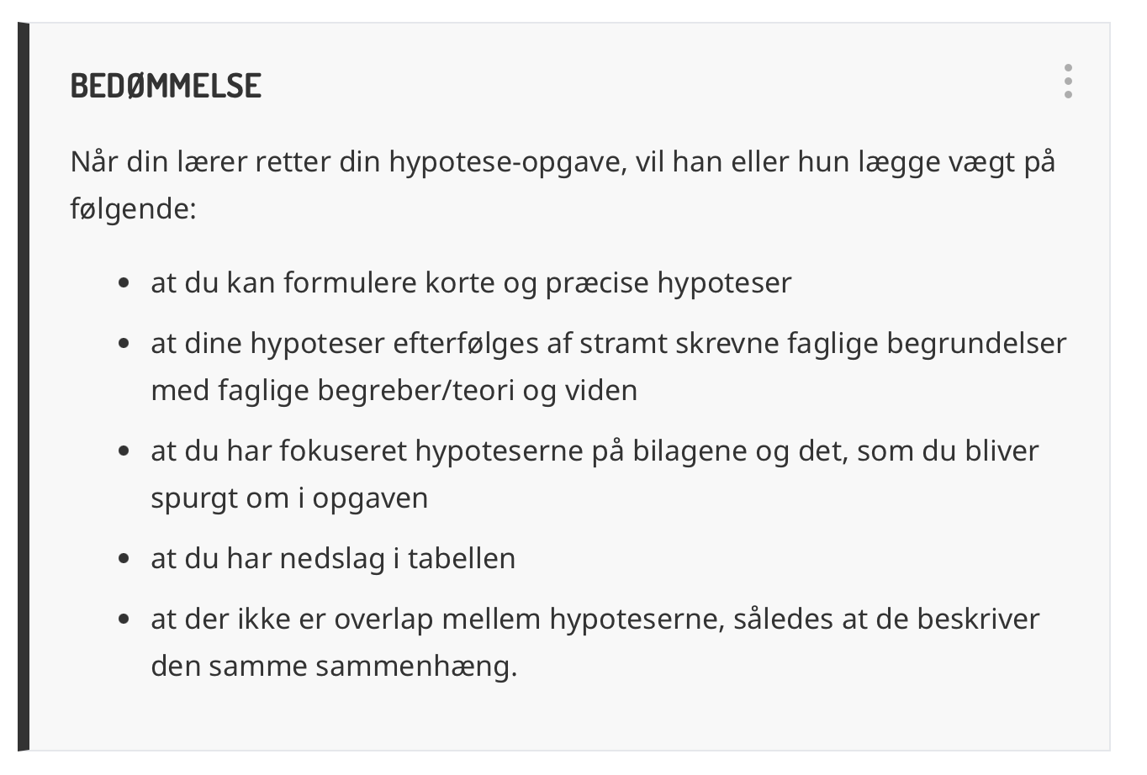

Det som elever ofte glemmer:

